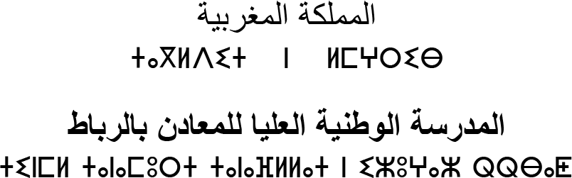
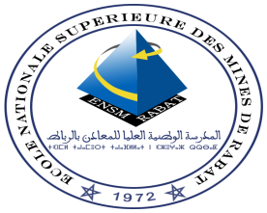
Royaume du Maroc
ECOLE NATIONALE SUPERIEURE
DES MINES DE RABAT

MINES-RABAT

Formulaire de candidature en cycle de doctorat
et liste des pièces à fournir :

Nom et prénom du candidat ……………………………………………………Photo récente

Veuillez cocher les cases correspondantes :

Sujet de thèse N°1 :

Equipe de recherche du sujet de thèse N°1 :

Sujet de thèse N°2 :
Equipe de recherche du sujet de thèse N°2:

A REMPLIR EN LETTRES CAPITALES

RENSEIGNEMENTS ADMINISTRATIFS :
Les informations renseignées ci-dessous seront prises en compte pour éditer l’ensemble des documents officiels. Il est nécessaire qu’elles correspondent exactement à votre état civil.

Civilité : □ Mademoiselle □ Madame □ Monsieur
Nom (état civil) : ……………………………………………………..
Prénom : …………………………………………………………………
Situation de famille : Célibataire □ Marié(e) □
Nationalité 1:
Nationalité 2:
N° Carte d’Identité Nationale / Passeport :
Validité :

Naissance :
Date Ville :
Pays :
Adresse :
Code postal : Ville :
Pays :
GSM : Fixe :
E-mail :

BACCALAUREAT :
N° CNE¹ ou INE :
Nom du lycée :
Ville :
Pays :
Filière du bac : □Obtenu en
Mention : Moyenne générale :

LICENCE :
N° CNE¹ ou INE :
Nom de l’Université/établissement :
Ville :
Pays :
Filière de la Licence : Obtenu en :
Mention : Moyenne générale :

MASTER OU EQUVALENT
N° CNE¹ ou INE :
Nom de l’Université/établissement :

Ville :
Pays :
Statut :
Filière du Master: Obtenu en :
Mention : Moyenne générale :

DÉCLARATION ET ENGAGEMENT :
Je soussigné(e) certifie sur l’honneur l’exactitude des renseignements figurant sur le présent formulaire de candidature.

Fait à, le : ….…… / …….… / 2021

Signature du candidat(e):

--------------------------------------------------------------------------------------------------------
1 Le numéro du Code National Etudiant ou de l’Identifiant National Etudiant (INE) se trouve sur le relevé de notes du baccalauréat.

Pièces/documents à fournir:
- Demande motivée d’inscription en doctorat à l’ENSMR ;
- Formulaire de candidatures dument renseigné ;
- Une copie de la CIN, de la carte de séjour ou du passeport ;
- 1 photo d’identité récente ;
- Copies du diplôme de Baccalauréat, Licence, Master (ou diplôme équivalent) ;
- Relevés des notes ;
- Copie PDF du mémoire de Master ou équivalent.
Adressez le dossier de candidature à :
ced@enim.ac.ma

